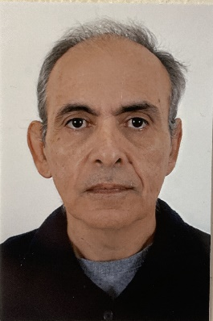

Ονομάζομαι Παναγιώτης Μπαλώκας, και ειμαι γεννημένος το έτος 1967 στο Μαρούσι, Αττικής γιος αξιωματικού της Πολεμικής Αεροπορίας 10 σειράς ΣΤΥΑ.

Είμαι έγγαμος, με δύο τέκνα, τον Δημήτρη και την Άννα. Ο Δημήτρης 29 ετών, και απόφοιτος από το Frederick University of Cyprus στην ειδικότητα του Software Engineer. Και η Άννα, 24 ετών, στο 3 έτος των σπουδών της στο University of Portsmouth με ειδικότητα Criminology and Cybercrime.

Αποφοίτησα στην 39η σειρά της ΣΤΥΑ, με την ειδικότητα μηχανοσυνθέτη. Εξειδικεύτηκα στα Mirage f1 και στα Mirage 2000. Το 2013, αποστρατεύτηκα και ασχολήθηκα με την αθλητική ιστιοπλοΐα,όπου και διατέλεσα γενικός γραμματέας ιστιοπλοϊκού ομίλου Αρτεμιδας . Το έτος 2019, παρακολούθησα 2 εκπαιδευτικά προγράμματα στο Καποδιστριακό Πανεπιστήμιο Αθηνών. Το ένα εκπαιδευτικό πρόγραμμα αφορούσε το UAV Security και το δεύτερο, την αμυντική-αστυνομική ανάλυση της ηλεκτρονικής δημοσιογραφίας άμυνας και ασφάλειας.

Διατελώ μέλος του ΔΣ της ΣΑΣΤΥΑ .

Αποφάσισα να δηλώσω υποψηφιότητα, για να συμβάλλω στα μείζονα ζητήματα της ένωσης με σεβασμό, αλληλεγγύη και κατανόηση απέναντι σε όλους τους συναδέλφους με σκοπό να αναδειχθεί αλλα και να εκσυγχρονιστεί το ήδη υπάρχων έργο της ένωσης.